**11.20今日动态**

**一、来园**

本班共24名幼儿，今日实际到园22名幼儿。

今日天气：晴天

**二、集体活动—综合《玩具动起来》**

这是一节偏科学探索类的综合活动，玩具是伴随孩子成长的“玩伴”。随着技术的不断改进，目前出现的玩具种类很多，有惯性玩具、毛绒玩具、电动玩具、拖拉玩具、以及机械玩具（发条的），动起来的现象明显，原理各不相同。本次活动主要是让孩子在玩玩具的过程中来发现玩具能“动”起来的秘密，并通过小朋友间的交流、互动，了解玩具能动起来的不同方法。

小班孩子由于年龄小，有乐意探索的欲望，但是探索的目的性不够强。生活中，孩子对自己的玩具很感兴趣，有时会通过拆装玩具的过程来发现玩具的秘密。在之前的活动中有过形状、颜色的简单分类活动，但是玩具的玩法特征比较隐性，幼儿在分类过程中会存在从众心理。在探索的过程中有孩子会很愿意表达，但是缺乏表达的方法，没有逻辑性。**王浩宇，陶奕然，徐言昊，司睿，张谦益，李云皓，赵锦泽，李一诺，史锦瑞，万宇，孙晨希，许思冉，黄曼汐，常佳怡，毛锦妍，陶奕颖，吴可馨，彭思浛，沈子煜，刘雨琦，万钰彤，喻梓悦**在玩一玩、说一说中感知玩具动起来的不同方法，愿意参与探索活动，尝试用简单的语言讲述自己的探索发现。

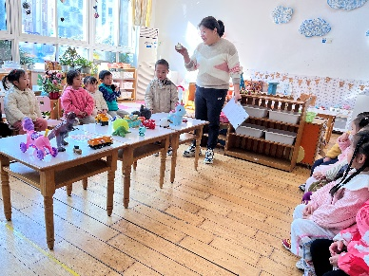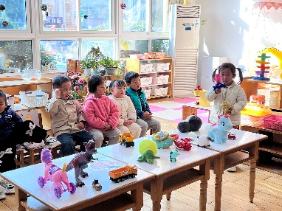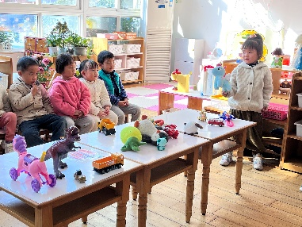

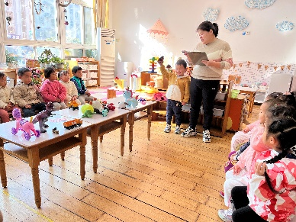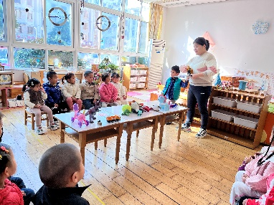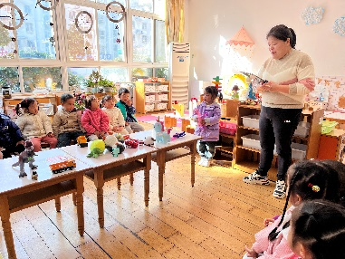

**三、户外游戏**

**王浩宇，徐言昊，司睿，张谦益，许思冉，万钰彤，喻梓悦**能听到口令后快速地跑出去，在看到拱门的同时钻进去并跑回来，反应能力很快；**黄曼汐，常佳怡，毛锦妍，陶奕颖，赵锦泽，李一诺，史锦瑞，刘雨琦**能在感觉热的时候主动和老师说，并在休息的时候及时补充水分；**李云皓，万宇，孙晨希，吴可馨，彭思浛，沈子煜，陶奕然**能在游戏过程中乐于助人，在遇到别的小朋友摔跤之后赶紧帮助扶起来。

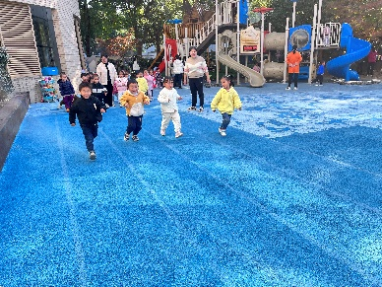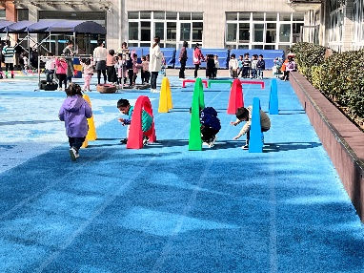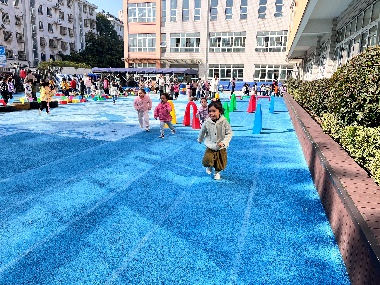

**四、温馨提示**

1.各位家长，本周开始我们将开展有关萝卜的主题，老话说“冬吃萝卜夏吃姜”，冬季是萝卜收获和最佳食用季节。今日我们下发调查表《萝卜知多少》，请家长同孩子一起用图画表征的方式完成并明天早上带来幼儿园交流，谢谢配合！